

Manual de Procedimentos: LILDBI_WEB

Versão Preliminar
Dezembro 2001

BIREME/OPAS/OMS
Centro Latino-Americano e do Caribe de Informação em Ciências da Saúde
http://www.bireme.br
Sumário

1 INTRODUÇÃO

2 CARACTERÍSTICAS DO PROGRAMA

3 OPERANDO O LILDBI_WEB

4 FUNÇÕES COMUNS AOS TRÊS PERFIS
4.1 Função Trocar Perfil
4.2 Função Sair

5 PERFIL ADMINISTRADOR
5.1 Função Sistema
5.1.1 Disponibilidade
5.1.2 Aviso aos Usuários
5.1.3 Endereço para Envio
5.1.3.1 Adicionar Novo Endereço
5.1.3.2 Eliminar Endereço Existente
5.1.3.3 Alterar Endereço Existente
5.2 Função Usuários
5.2.1 Adicionar Usuário
5.2.2 Eliminar Usuário
5.2.3 Alterar Dados do Usuário
5.3 Função Base de Dados
5.3.1 Definições
5.3.1.1 Definições Gerais
5.3.1.2 Tipos de Registros
5.3.1.2.1 Adicionar Novo Tipo de Registro
5.3.1.2.2 Eliminar Tipos de Registros Existentes
5.3.1.2.3 Alterar Tipos de Registros Existentes
5.3.1.3 Complementos
5.3.1.3.1 Adicionar Tipos de Complementos
5.3.1.3.2 Eliminar Tipos de Complementos
5.3.1.3.3 Alterar Tipos de Complementos
5.3.1.4 Campos
5.3.1.4.1 Adicionar Campos Novos
5.3.1.4.2 Eliminar Campos Existentes
5.3.1.4.3 Alterar Campos Existentes
5.3.1.4.4 Consistências
5.3.1.4.5 Base Auxiliar
5.3.1.5 FST
5.3.1.6 Mensagens
5.3.1.6.1 Adicionar Novas Mensagens
5.3.1.6.2 Eliminar Mensagens Existentes
5.3.1.6.3 Alterar Mensagens Existentes
5.3.2 Cópia de Segurança
5.3.3 Gerar Invertido
5.3.4 Desbloquear
5.3.5 Reiniciar Base
5.4 Função Relatórios

6. PERFIL DOCUMENTALISTA
  - Função Documentos
    - Novo Registro
      - Descrição Bibliográfica com Indexação
      - Descrição Bibliográfica sem Indexação
    - Editar Registro
    - Indexar Documento
    - Certificar Documento
6.2 Preenchimento de Formulários
6.3 Função Utilitários
    - Importar Registros
      - Arquivo de Importação Tipo LiLACS
      - Arquivo de Importação Tipo SciELO
    - Exportar Registros
    - Cópia de Segurança
    - Reorganizar a Base
    - Reinverter a Base
    - Desbloquear Registros da Base
    - Reiniciar a Base
  - Função Configuração

7. PERFIL EDITOR
7.1 Função Qualidade
  - Função Pesquisar
    - Envio de Registros
7.2.1.2 Envio de Registros para a Base de Dados LILACS
  - Função Estatísticas
    - Executando uma Estatística
      - Definindo uma Nova Estatística
      - Alterando uma Estatística
7.3.1.3 Eliminando uma Estatística

1. INTRODUÇÃO

O LILDBI_WEB é um programa desenvolvido pela BIREME, que visa facilitar o trabalho de descrição bibliográfica, auxiliando o documentalista no processo de criação de um registro bibliográfico no padrão LILACS.

Os objetivos principais deste programa são: permitir a alimentação descentralizada de bases de dados bibliográficas, a manutenção dessas bases e ainda garantir um forte controle de qualidade dos dados, na entrada e na exportação para LILACS.

Atualmente, muitos Centros Cooperantes usam o LILDBI para alimentar bases locais ou regionais. Essas bases, geralmente, não seguem rigorosamente a metodologia LILACS, usando campos diferentes para armazenar outros tipos de informações.
A versão Web do LILDBI é configurável de modo a possibilitar que cada Centro possa adaptá-lo, criando seus próprios campos, mas com mecanismos para garantir o cumprimento das regras da metodologia nos dados enviados para LILACS.

2. CARACTERÍSTICAS DO PROGRAMA

No momento da instalação do LILDBI_WEB, uma base de dados no padrão LILACS, sem nenhum registro, é instalada e é criado um usuário intitulado ADMLILACS, com senha ADMLILACS, que permite o acesso às 3 funções do sistema: administrador, editor e documentalista.
Cada uma das permissões de acesso corresponde a um perfil de usuário, e cada perfil tem suas funções específicas dentro do programa. Uma pessoa pode ter uma ou mais permissões de acesso, isto é, pode trabalhar com o programa com perfis diferentes.

OPERANDO O LILDBI_WEB

Na primeira página do programa deve ser escolhido o idioma do programa em que se deseja trabalhar e clicar no botão Iniciar.

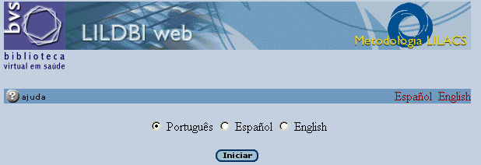
Imediatamente, o programa abre a página onde deve ser preenchido o nome do usuário, a senha e o perfil de acesso.

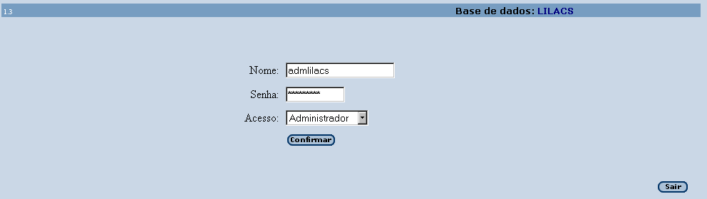
O usuário ADMLILACS, senha ADMLILACS, com o perfil Administrador, pode, a partir da primeira vez que utiliza o sistema, criar um novo usuário para a função Administrador, com nova senha de acesso, e registrar outros usuários (documentalistas), com respectivos perfis e senhas.

A partir do registro de usuários pelo Administrador, cada usuário quando entra no programa, digita sua senha e a opção de acesso para a qual o mesmo está habilitado. Um mesmo usuário pode atuar em diferentes perfis, desde que seja habilitado pelo Administrador para um ou mais perfis (ver 5.2.1).

4. FUNÇÕES COMUNS AOS TRÊS PERFIS
Existem 2 funções no programa LILDBI_WEB que podem ser utilizadas pelo Administrador, Editor e Documentalista, a qualquer momento.
São funções que permitem sair do programa ou apenas mudar a permissão de acesso, isto é, o Perfil.

4.1 Função Trocar Perfil
Esta função permite que seja trocado o perfil em uso para outro para qual o usuário tenha permissão de acesso.

4.2 Função Sair

Esta função deve ser usada sempre que se deseja sair do programa.

PERFIL ADMINISTRADOR

O perfil Administrador tem as funções de: cadastrar os usuários e definir as permissões de acesso de cada um, definir os campos da base de dados e as consistências que serão realizadas em cada campo. Para isto, o Administrador tem acesso às funções: Sistema, Usuários, Base de dados, Relatórios, Trocar Perfil e Sair.

Quando o LILDBI_WEB é instalado, os campos de dados e suas consistências são padronizadas conforme a Metodologia LILACS, mas o Administrador pode criar outros campos que sejam importantes para o Centro Cooperante. É preciso lembrar que os novos campos criados farão parte somente das bases de dados dos próprios Centros, e não serão exportados para a base de dados LILACS.

5.1 Função Sistema

A função Sistema no perfil Administrador engloba as opções: Disponibilidade, Aviso aos Usuários e Endereço para Envio.

5.1.1 Disponibilidade

A opção Disponibilidade, ativa ou desativa o sistema e deve ser usada sempre que este necessitar de manutenção.

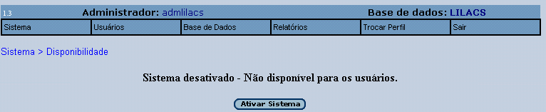

5.1.2 Aviso aos Usuários

A opção Aviso aos Usuários deve ser usada para informar o período em que a base estará em manutenção. Esta opção só pode ser utilizada quando o sistema estiver desativado.

A mensagem poderá ser feita nos três idiomas do Sistema LILACS: Espanhol, Português e Inglês.

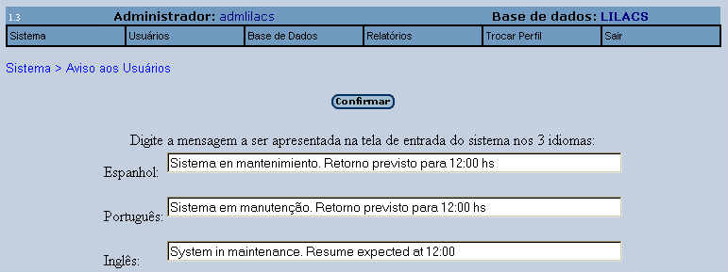
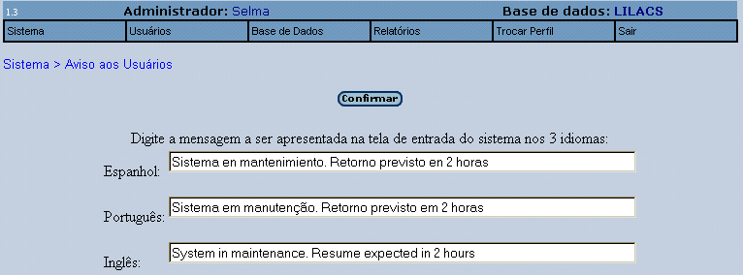

5.1.3 Endereço para Envio

A opção Endereço para Envio deve ser usada quando se deseja enviar eletronicamente registros para a área de FTP do servidor da BIREME ou para qualquer outro endereço de FTP.

Nesta opção é possível: Adicionar Novo Endereço, Eliminar Endereço Existente ou Alterar Endereço Existente.

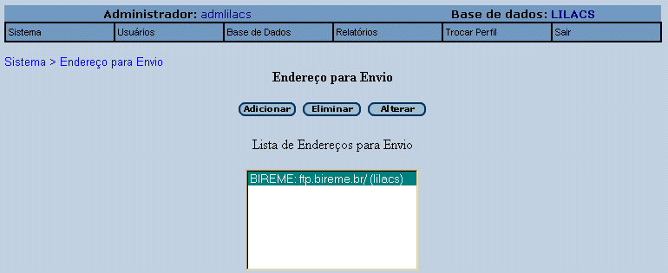

5.1.3.1 Adicionar Novo Endereço

A opção Adicionar deve ser usada quando se deseja incluir um novo endereço de FTP.

Preenchimento dos campos:
Identificação: deve constar o nome da instituição à qual se deseja transferir os registros;
Endereço: deve constar o endereço do servidor;
Diretório: deve constar o nome do diretório, dentro da área de FTP do servidor onde se deseja transferir o arquivo;
Usuário: deve constar o nome do usuário que tenha permissão de acesso ao servidor;
Senha: deve constar o código para se ter acesso ao diretório do FTP.

O botão Cancelar anula toda a operação.

O botão Confirmar executa toda a operação.

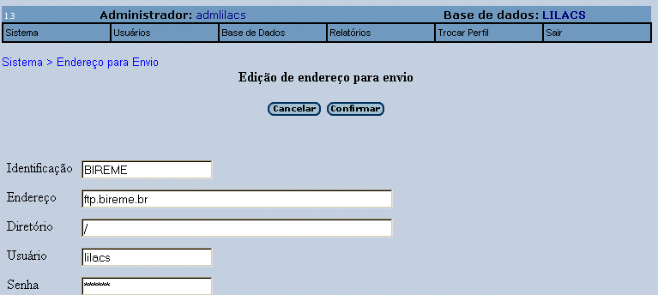

5.1.3.2 Eliminar Endereço Existente

A opção Eliminar deve ser usada quando se deseja excluir um endereço de
FTP.

Para se eliminar um endereço já cadastrado, selecione o endereço com o cursor e clique em Eliminar, depois em Confirmar.

O botão Cancelar anula toda a operação.

O botão Confirmar executa toda a operação.

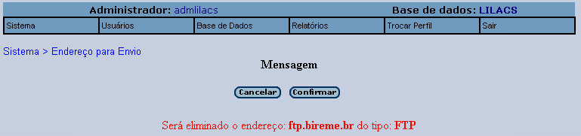

5.1.3.3 Alterar Endereço Existente

A opção Alterar deve ser usada quando se deseja alterar qualquer informação no endereço de FTP.

Para se alterar dados de um endereço já cadastrado, selecione o endereço com o cursor e clique no botão Alterar.

Após o preenchimento dos campos necessários, clicar no botão Confirmar.

O botão Cancelar anula toda

5.2 Função Usuários

A função Usuários deve ser utilizada sempre que se desejar incluir, eliminar ou alterar os dados de um usuário. Ao selecionar esta opção, o programa abre uma página onde o Administrador deverá cadastrar os usuários, preenchendo os campos com o nome do usuário, suas iniciais, senha de acesso ao programa, o código do Centro Cooperante, Base Não Certificada e o tipo de permissão de acesso ao programa, isto é, o perfil que o usuário terá ao utilizar o LILDBI_WEB.
Esta função possui três opções: Adicionar usuário, Eliminar usuário e Alterar usuário.

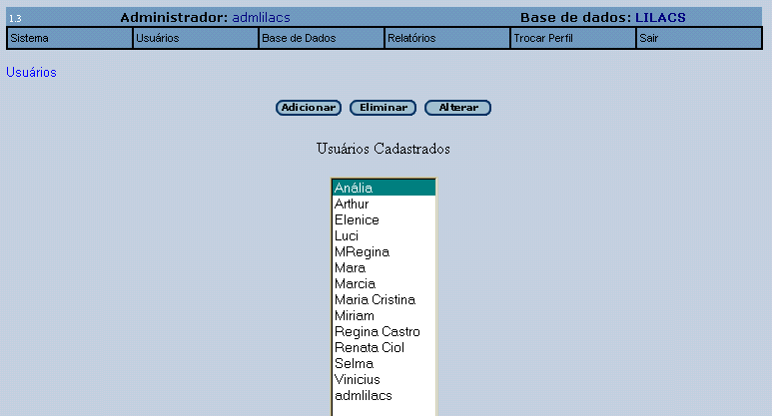

5.2.1 Adicionar Usuário

Esta opção deve ser usada quando se deseja incluir um novo usuário, definindo seu perfil de atuação no programa. As opções de perfil de usuário são: Administrador, Editor e Documentalista.

Um mesmo usuário pode atuar em diferentes perfis e, neste caso, poderão ser selecionados um ou mais perfis para cada usuário.

Preenchimento dos campos:
Nome: deverá constar o nome do usuário;
Iniciais: deverão constar as iniciais do nome do usuário ou sigla equivalente;
Senha: deverá constar a senha que o usuário definiu;
Código do Centro Cooperante: deverá ser o código do Centro Cooperante a que pertence o usuário, fornecido pela BIREME.
Base Não Certificada: após a informação que já vem preenchida neste campo pelo programa, deverá ser digitado o nome do usuário. Neste momento, é criada uma base de dados sem nenhum registro (zerada) com o nome do usuário.

Após o preenchimento dos campos necessários, clicar no botão Gravar.

O botão Cancelar anula toda a operação.

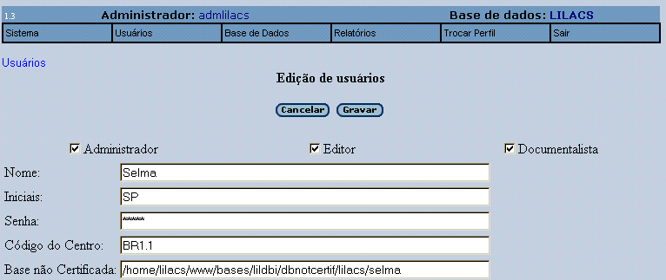

5.2.2 Eliminar Usuário

Esta opção deve ser usada quando se deseja eliminar um usuário da lista de usuários já cadastrados.

Para se eliminar um usuário, selecione o nome do usuário com o cursor e clique em Eliminar, depois em Confirmar.

O botão Cancelar anula toda a operação.

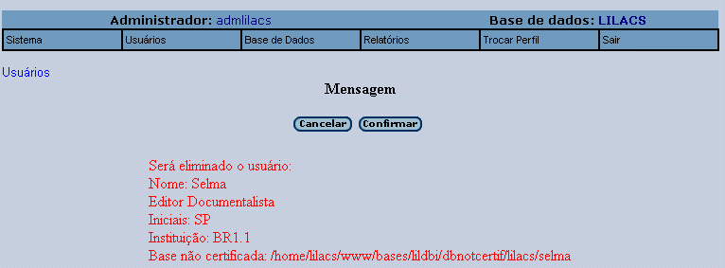
5.2.3 Alterar Dados do Usuário
Esta opção deve ser usada quando se deseja alterar qualquer dado de um usuário já cadastrado.

Para se alterar dados de um usuário, selecione o nome do usuário com o cursor e clique no botão Alterar.

Após o preenchimento dos campos necessários, clicar no botão Gravar.

O botão Cancelar anula toda a operação.

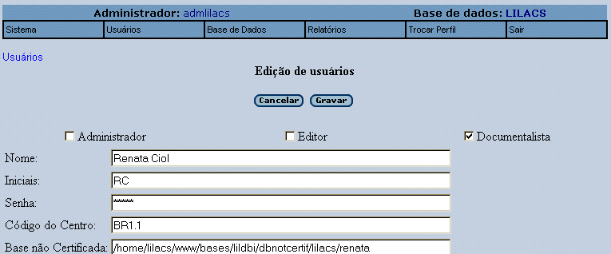

5.3 Função Base de Dados

Na função Base de Dados o Administrador poderá definir ou alterar as definições de uma base de dados, fazer cópia de segurança, gerar o arquivo invertido, desbloquear ou reiniciar a base.

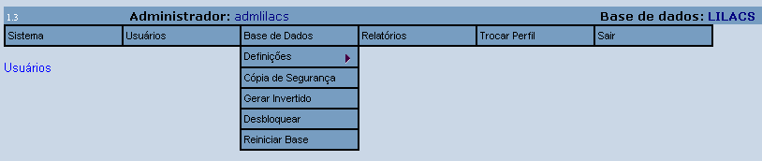

5.3.1 Definições

A opção Definições engloba várias outras opções: Definições Gerais, Tipos
de Registros, Complementos, Campos, FST e Mensagens.

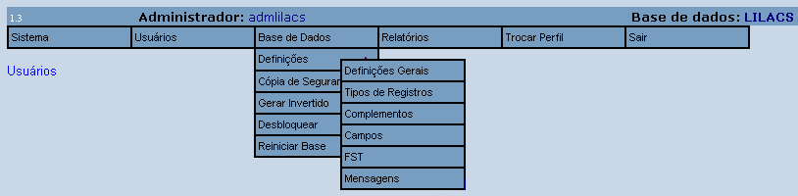

5.3.1.1 Definições Gerais

A opção Definições Gerais permite definir uma base de dados, isto é, permite indicar seções da planilha de entrada de dados, o formato de apresentação dos registros, o formato de identificação de registros duplicados e o(s) campo(s)-chave para identificação de duplicados.

O programa já vem pré-configurado com as definições pertinentes a Metodologia LILACS, não sendo necessárias alterações nestes valores.

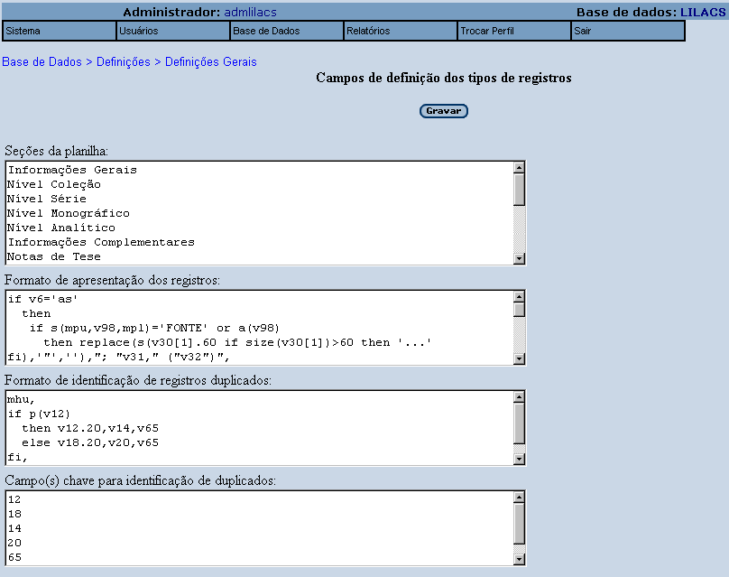

5.3.1.2 Tipos de Registros

Na opção Tipos de Registros constam os tipos de literatura que serão descritos nas bases de dados padrão LILACS.

O programa já vem pré-configurado com os Tipos de Literatura da Metodologia LILACS, não sendo necessário alterações nestes valores.

O Administrador tem a possibilidade de adicionar um novo tipo de literatura, que será válido somente para a base de dados local.

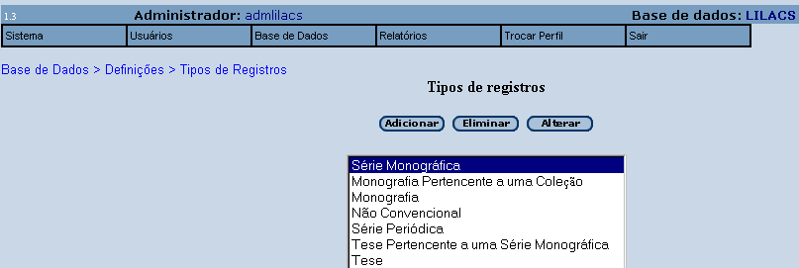
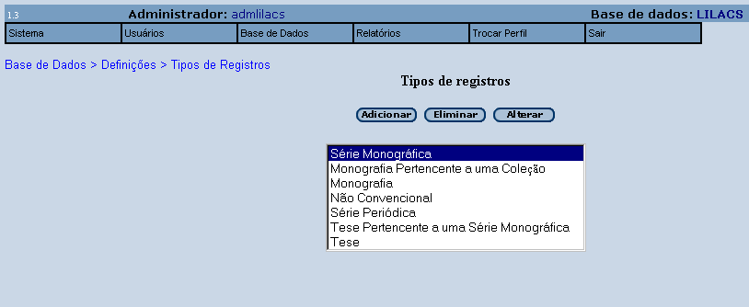

5.3.1.2.1 Adicionar Novo Tipo de Registro

Esta opção deve ser usada quando se deseja incluir na base de dados um novo tipo de literatura.

Preenchimento dos campos:
Nome do tipo de registro: deverá constar o nome do novo tipo de literatura que será descrito na base de dados. Ex.: Vídeo
Conteúdo do campo de tipo de registro: deverá ser definida uma sigla para identificação do tipo de literatura. Ex.: V
Obs.: Não se deve usar nenhuma das siglas já existentes da Metodologia LILACS (M, MC, MCP, MP, MS, MSC, MSP, T, TS, N, NC, NP, S, SC, SCP, SP)
Conteúdo do campo de tratamento para o registro fonte: deverá ser identificada uma letra ou sigla em minúscula para identificação do nível bibliográfico do registro fonte. Na base de dados LILACS, a identificação do registro fonte é "m", que indica tratamento do documento no todo (nível monográfico).
Conteúdo do campo de tratamento para os registros de analítica: deverá ser identificada uma sigla em minúscula para identificação do nível bibliográfico do registro fonte. Na base de dados LILACS, a identificação das analíticas inicia-se sempre com "a..." (am, as, amc), para indicar o nível analítico.

Após o preenchimento dos campos necessários, clicar no botão Gravar.

O botão Cancelar anula toda a operação.

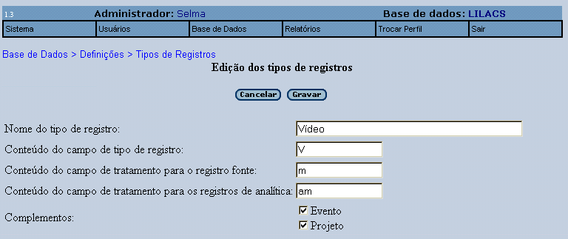

5.3.1.2.2 Eliminar Tipos de Registros Existentes

Esta opção deve ser usada quando se deseja eliminar um ou mais Tipo(s) de Literatura Novos cadastrado(s) pelo Administrador.

Para eliminar um tipo de literatura novo, selecione o tipo com o cursor e clique em Eliminar, depois em Confirmar.

O botão Cancelar anula toda a operação.

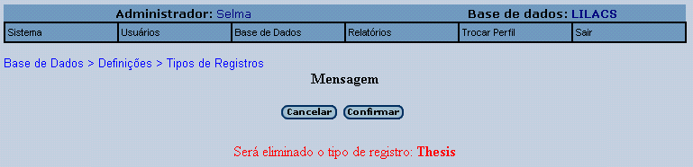

5.3.1.2.3 Alterar Tipos de Registros Existentes

Esta opção deve ser usada quando se deseja alterar qualquer dado de um tipo de literatura novo cadastrado pelo Administrador.

Para alterar um Tipo de Registro, selecione com o cursor e clique no botão Alterar.

Após o preenchimento dos campos necessários, clicar no botão Gravar.

O botão Cancelar anula toda a operação.

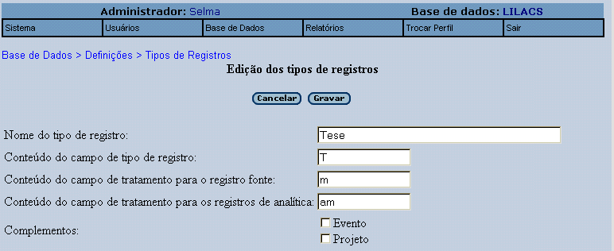

5.3.1.3 Complementos

Nesta opção o Administrador poderá adicionar, eliminar ou alterar os dados complementares dos Tipos de Registros.

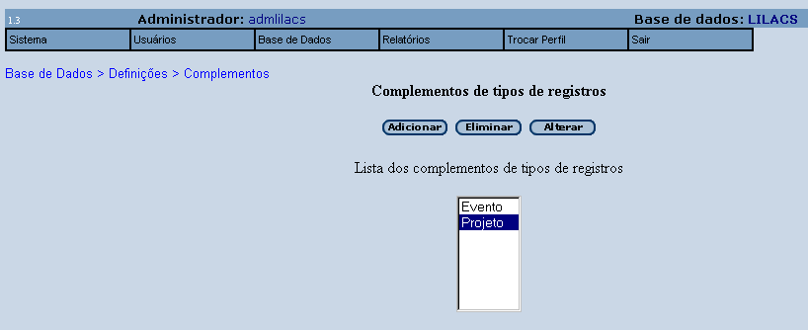

5.3.1.3.1 Adicionar Tipos de Complementos

Esta opção deve ser usada quando se deseja incluir um novo Tipo de Complemento para um registro.

Preenchimento dos campos:
Nome do tipo de complemento: deverá constar o nome do novo tipo de complemento que será descrito na base de dados.
Conteúdo do campo de tipo de registro: deverá ser definida uma sigla para identificação do tipo de complemento.
Conteúdo do campo de tratamento para o registro fonte: deverá ser identificada uma letra ou sigla em minúscula para identificação do tipo de complemento no registro fonte.
Conteúdo do campo de tratamento para os registros de analítica: deverá ser identificada uma sigla em minúscula para identificação do nível bibliográfico do complemento.

Após o preenchimento dos campos necessários, clicar no botão Gravar.

O botão Cancelar anula toda a operação.
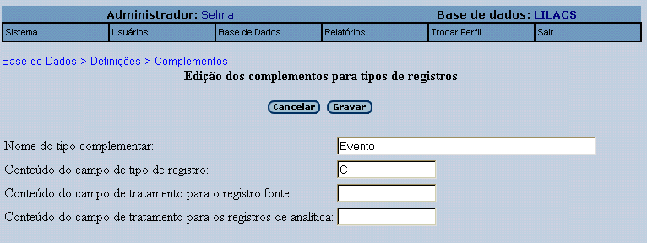

5.3.1.3.2 Eliminar Tipos de Complementos

Esta opção deve ser usada quando se deseja eliminar um ou mais Tipo(s) de Complementos já cadastrado(s).

Para eliminar um Tipo de Complemento, selecione com o cursor e clique em Eliminar, depois em Confirmar.

O botão Cancelar anula toda a operação.

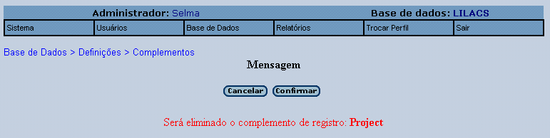

5.3.1.3.3 Alterar Tipos de Complementos

Esta opção deve ser usada quando se deseja alterar qualquer dado de um Tipo de Complemento já cadastrado.

Para alterar um Tipo de Complemento, selecione com o cursor e clique no botão Alterar.

Após o preenchimento dos campos necessários, clicar no botão Gravar.

O botão Cancelar anula toda a operação.

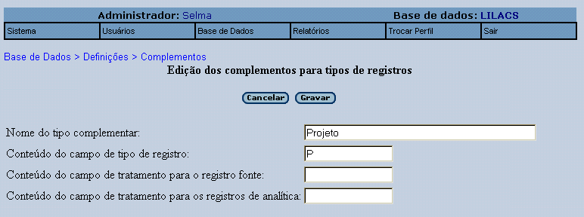

5.3.1.4 Campos

Nesta opção, o Administrador poderá adicionar campos novos, eliminar ou alterar campos já existentes, definir as consistências que cada campo deverá ter e definir as bases auxiliares.

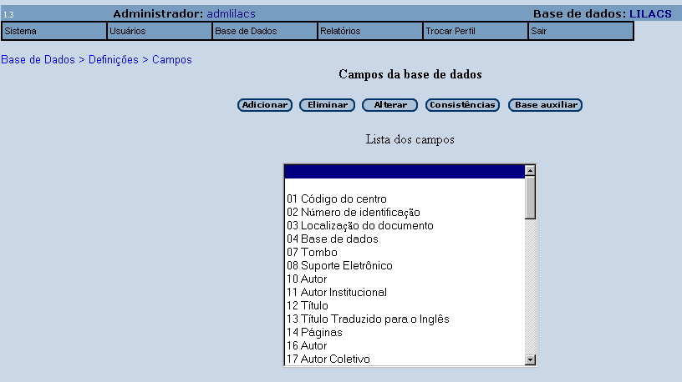
5.3.1.4.1 Adicionar Campos Novos

Esta opção deve ser usada quando se deseja incluir Campo(s) Novo(s) na base de dados.

Preenchimento dos campos:
Número: Identificação do campo [tag] na base de dados;
Nome: Nome da identificação do campo;
Tipo: Selecione uma das opções pré-definidas;
Vínculo: Selecione o Tipo(s) de Literatura(s) a qual se relacione este campo;
Nome da seção: Selecione uma das seções disponíveis para a apresentação do campo na planilha de preenchimento;
Número de Linhas: Quantidade de linhas apresentadas na planilha para o preenchimento do campo;
Obrigatório: Selecione esta opção campo o campo for de preenchimento obrigatório;
Repetitivo: Selecione esta opção quando o campo possuir mais de uma ocorrência;
Oculto: Utilizado somente pelos campos da Metodologia LILACS. Obs.: Não selecionar;
Não editável nas analíticas: Utilizado somente pelos campos da Metodologia LILACS. Obs.: Não selecionar;
Copia conteúdo do fonte: Utilizado somente pelos campos da Metodologia LILACS. Obs.: Não selecionar;
Número seqüencial de identificação: Selecione esta opção quando o campo for um identificador;
Verifica espaço no final do campo: Selecione esta opção quando no campo não for permitido espaço no final;
Verifica ponto no final do campo: Selecione esta opção quando no campo não for permitido ponto no final do campo;
Tipo do conteúdo do campo: Selecione uma das opções pré-definidas pelo Sistema.

Conteúdo do campo:
Formato para preenchimento automático: Pode-se indicar uma literal fixa para o campo que será apresentado sempre que se ingressar um documento. Indique esta literal usando aspas simples. Ex.: 's.n'

Texto de ajuda: Esta opção ainda não se encontra implementada no Sistema.

Após o preenchimento dos campos necessários, clicar no botão Gravar.

O botão Cancelar anula toda a operação.

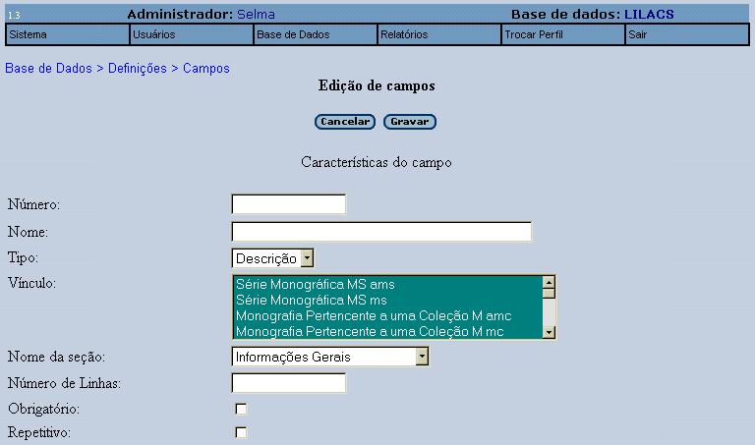
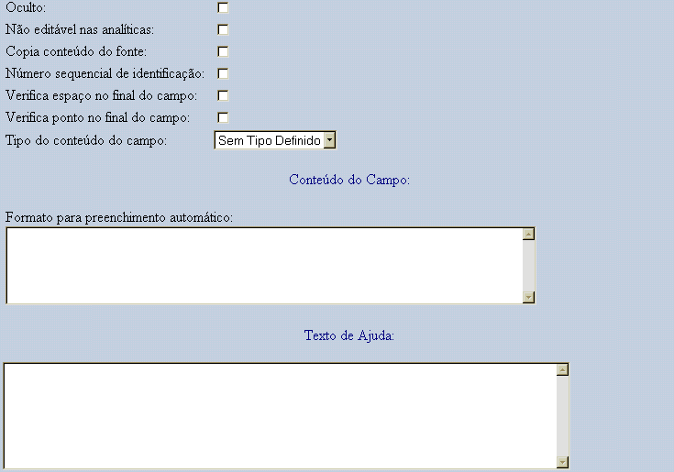

5.3.1.4.2 Eliminar Campos Existentes

A opção Eliminar deve ser usada quando se deseja excluir campos já cadastrados.

Para eliminar um Campo já cadastrado, selecione com o cursor em um Campo Novo criado pelo Administrador e clique em Eliminar, depois em Confirmar.

O botão Cancelar anula toda a operação.

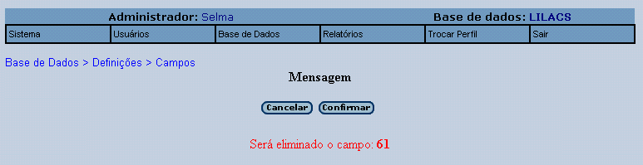

5.3.1.4.3 Alterar Campos Existentes

Esta opção deve ser usada quando se deseja alterar qualquer dado de um Campo já cadastrado.

Para alterar um Campo, selecione com o cursor e clique no botão Alterar.

Após o preenchimento dos campos necessários, clicar no botão Gravar.

O botão Cancelar anula toda a operação.

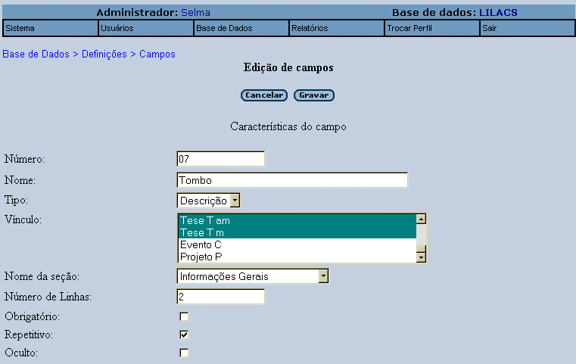
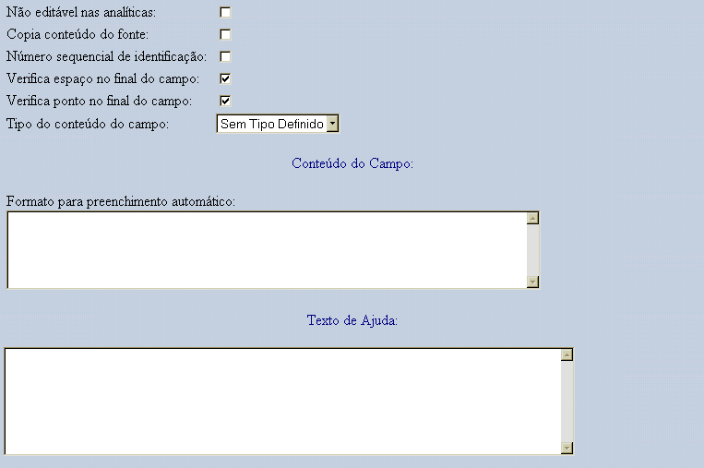

5.3.1.4.4 Consistências

Esta opção deve ser usada quando se deseja alterar as Consistências de um Campo Novo.

Para alterar a Consistência, selecione com o cursor o Campo Novo e clique no botão Consistências.

As Consistências para um campo são definidas através da linguagem de formatação CDS/ISIS.

Após o preenchimento dos campos necessários, clicar no botão Gravar.

O botão Cancelar anula toda a operação

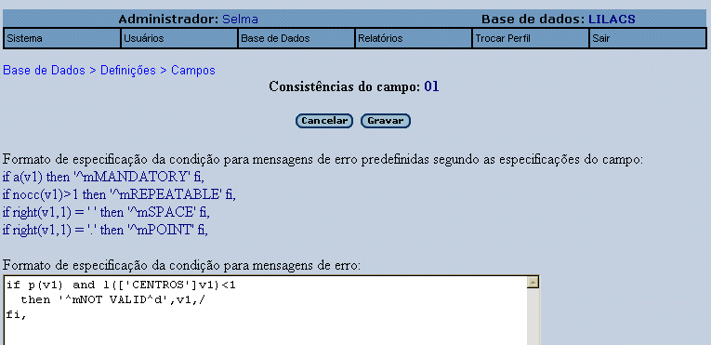

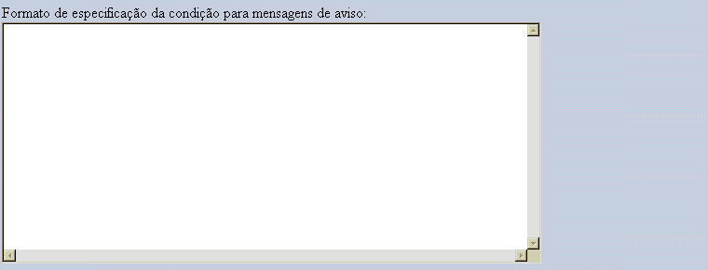

5.3.1.4.5 Base Auxiliar

Esta opção deve ser usada quando se deseja alterar ou adicionar a Base Auxiliar de um Campo Novo.

A Base Auxiliar serve para auxiliar o preenchimento de um campo, mostrando os valores pré-determinados para um tipo de informação. Ex.: Português - Pt; Inglês - En; Espanhol - Es.

A base de dados deve existir no servidor onde está instalado o sistema e deve ser uma base padrão CDS/ISIS.

Para alterar a Base Auxiliar, selecione com o cursor o campo que deseja alterar e clique no botão Base Auxiliar.

O botão Cancelar anula toda a operação.

Após o preenchimento dos campos necessários, clicar no botão Gravar.

O botão Eliminar retira do campo a Base Auxiliar que estava sendo utilizada.

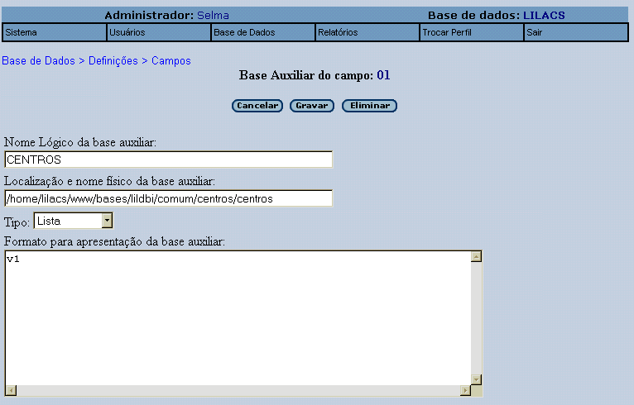
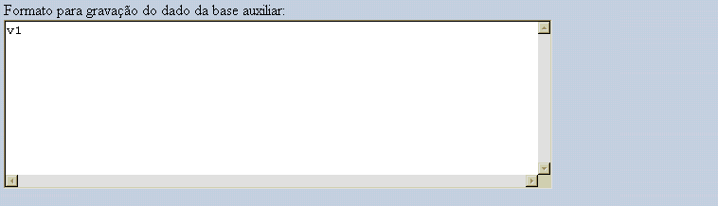

5.3.1.5 FST

Na opção FST, o Administrador define a Tabela de Inversão de Campos, que determina as chaves de acesso no arquivo invertido (índice).

A linguagem utilizada para definir os campos, tamanhos e tipos de chave de acesso (palavra por palavra, grupo de palavras, etc.) é a linguagem de formato do CDS/ISIS.
Maiores informações poderão ser obtidas no Manual de Instalação do Sistema LILDBI_WEB - Apêndice A em Técnicas de Indexação.

Após o preenchimento, clicar no botão Gravar.

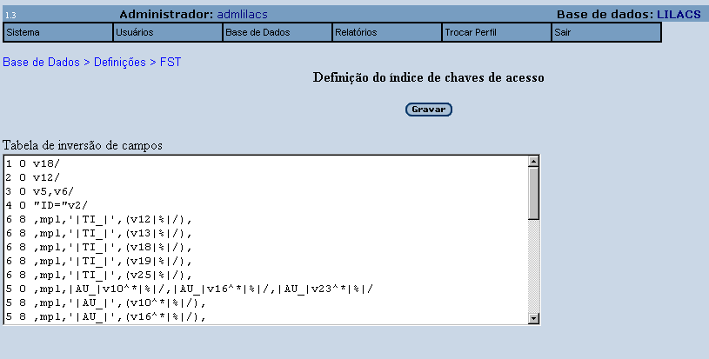

5.3.1.6 Mensagens

Na opção Mensagens, o Administrador define que mensagens de inconsistências o sistema enviará ao Documentalista, se a descrição bibliográfica estiver sendo gerada com erros ou inconsistências em relação ao conteúdo dos campos.

O programa já vem pré-configurado com as definições pertinentes a Metodologia LILACS, não sendo necessárias alterações nestes valores.

Para incluir uma Mensagem nova clique no botão Adicionar.

Para retirar uma Mensagem já cadastrada, selecione com o cursor o item que deseja e clique no botão Eliminar.

Para alterar uma Mensagem já cadastrada, selecione com o cursor o item que deseja e clique no botão Alterar.

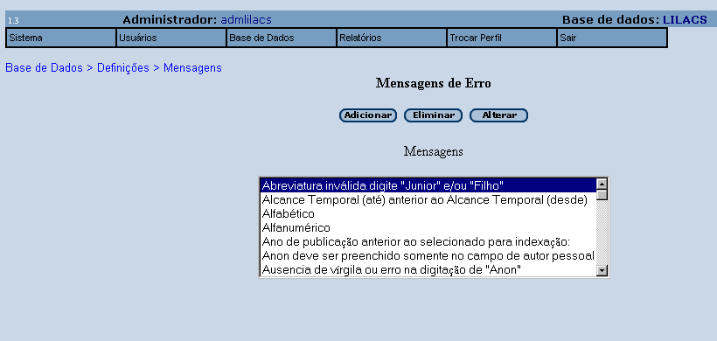

5.3.1.6.1 Adicionar Novas Mensagens
A opção Adicionar Novas Mensagens deve ser usada quando se deseja incluir uma nova mensagem que será utilizada para os campos novos criado pelo Administrador.

Preenchimento dos campos:
Identificador da Mensagem: Sigla única que permite identificar uma mensagem.
Mensagem em Inglês: Informe a Mensagem de Erro ou Alerta em Inglês que deverá ser mostrado ao documentalista.
Mensagem em Espanhol: Informe a Mensagem de Erro ou Alerta em Espanhol que deverá ser mostrado ao documentalista.
Mensagem em Português: Informe a Mensagem de Erro ou Alerta em Português que deverá ser mostrado ao documentalista.

O botão Cancelar anula toda a operação.

Após o preenchimento dos campos necessários, clicar no botão Gravar.

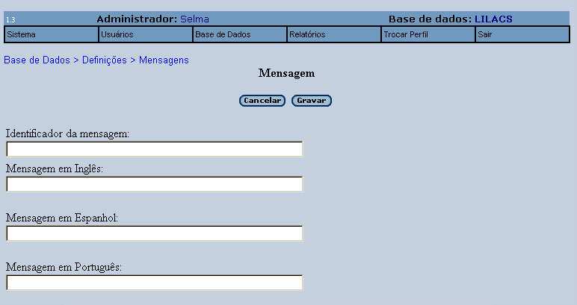

5.3.1.6.2 Eliminar Mensagens Existentes
A opção Eliminar deve ser usada quando se deseja excluir uma mensagem nova cadastrada pelo Administrador.

Para se eliminar uma mensagem já cadastrada, selecione a mensagem com o cursor e clique em Eliminar, depois em Confirmar.

O botão Cancelar anula toda a operação.

Após o preenchimento dos campos necessários, clicar no botão Confirmar.

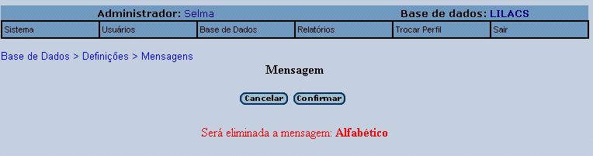

5.3.1.6.3 Alterar Mensagens Existentes

Esta opção deve ser usada quando se deseja alterar qualquer dado de uma mensagem nova cadastrada pelo Administrador.

Após o preenchimento dos campos necessários, clicar no botão Gravar.

O botão Cancelar anula toda a operação.

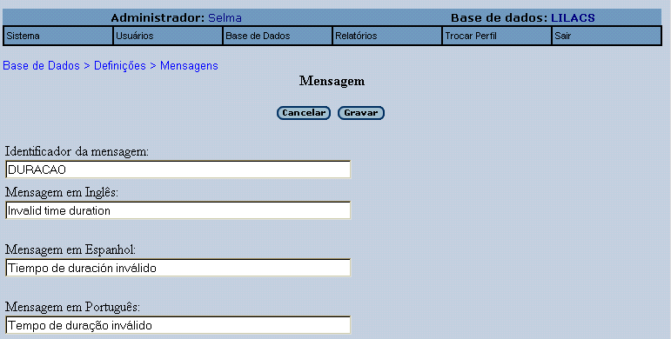

5.3.2 Cópia de Segurança

A função Cópia de Segurança serve para gerar uma cópia da base de dados ou restaurar uma já existente.

A opção Criar irá gerar um arquivo ISO da Base de Dados Certificada e abrirá a caixa de diálogo do Windows que permitirá salvar o arquivo no computador pessoal.

A opção Restaurar abrirá a caixa de diálogo do Windows e permitirá selecionar o arquivo ISO que se deseja restaurar.

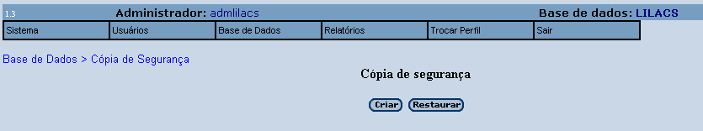

5.3.3 Gerar Invertido

A opção Gerar Invertido gera novo índice (arquivo invertido), a partir dos formatos selecionados na Tabela de Inversão de Campos - FST (5.3.1.5).

Veja exemplo abaixo:

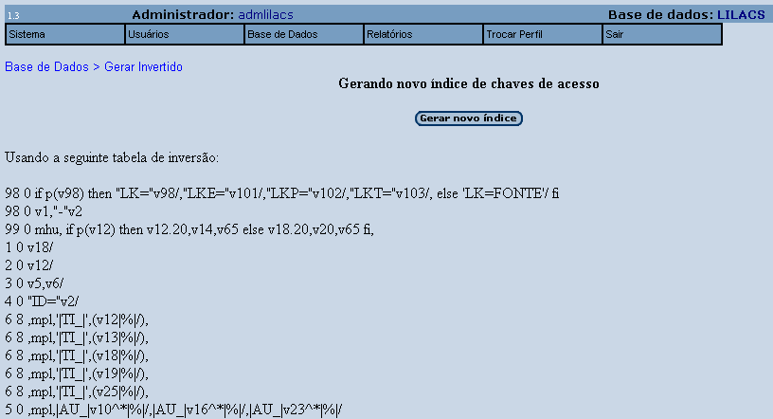

5.3.4 Desbloquear

A opção Desbloquear serve para desbloquear registros que, por algum motivo, por exemplo queda de energia, ficaram bloqueados durante o uso do sistema.

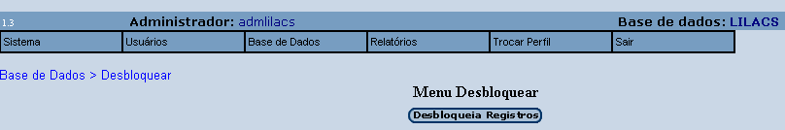

5.3.5 Reiniciar Base

A opção Reiniciar Base serve para que se possa apagar todos os registros da base de dados certificada.

É importante ter muito cuidado com esta função, pois se os registros forem apagados por engano e não houver cópia de segurança da base, não será possível recuperá-los.

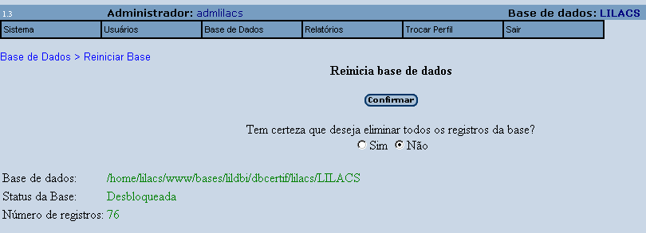

5.4 Relatórios
A função Relatórios exibe uma visão geral do sistema indicando o status da base de dados certificada (bloqueada/desbloqueada), o status do sistema (ativado/desativado), o número total de registros da base de dados certificada, os usuários cadastrados, as bases de dados individuais de trabalho, o total de registros em cada base de dados individual (não certificados) e as bases de dados auxiliares utilizadas para preenchimento de campos de dados.

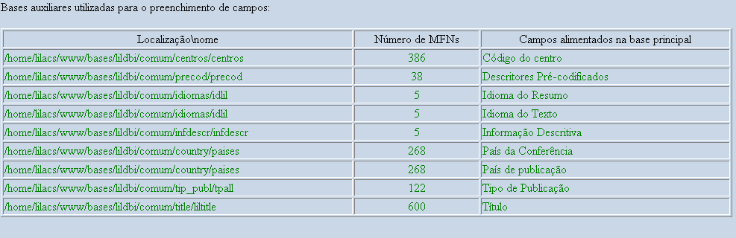
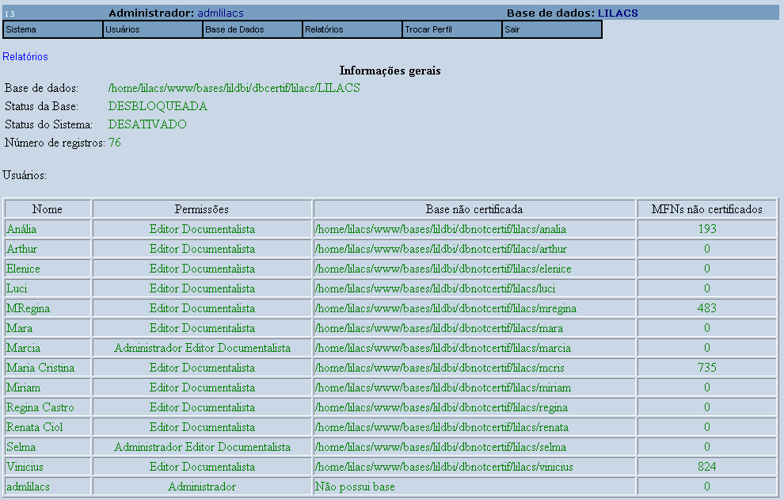

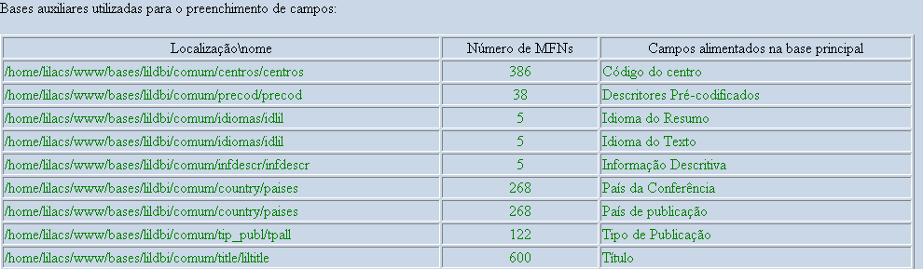

PERFIL DOCUMENTALISTA

O Perfil Documentalista tem como opções criar, editar, indexar, certificar, importar e exportar novos registros. Para dar cumprimento a essas atividades, as funções disponíveis neste perfil de usuário são: Documentos, Utilitários, Configuração, Trocar Perfil e Sair.

6.1 Função Documentos

Na função Documentos existem as opções:
    - Novo Registro

Esta opção é exclusiva para a descrição bibliográfica de novos documentos que serão ingressados na base de dados.
Ao ser selecionada esta opção, o programa apresenta duas outras opções.

6.1.1.1 Descrição Bibliográfica com Indexação

A opção Descrição Bibliográfica com Indexação deve ser utilizada quando se deseja fazer a descrição bibliográfica e a indexação de cada documento num mesmo momento.

6.1.1.2 Descrição Bibliográfica sem Indexação

A opção Descrição Bibliográfica sem Indexação deve ser utilizada quando se deseja fazer apenas a descrição bibliográfica do documento, postergando a indexação para outro momento.
Após selecionar uma das opções descritas, o programa abre um menu para que o documentalista selecione o tipo de documento que deseja descrever: livro, tese, artigo de revista, etc.

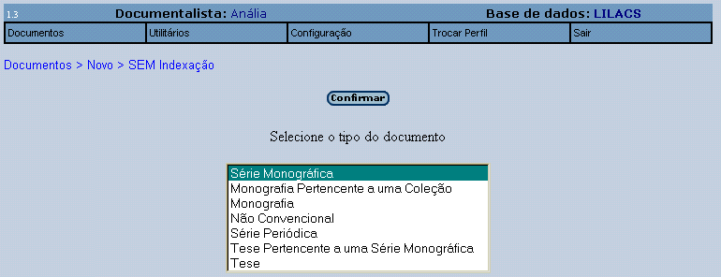
6.1.2 Editar Registro

Esta opção deve ser utilizada quando se deseja alterar/corrigir um registro já descrito anteriormente.

Quando esta opção é selecionada, o programa abre um menu contendo os documentos que estão descritos na base de dados, e 4 botões com as opções: Elimina Documento, Edita Registro Fonte, Editar Analíticas e Visualizar. Para usar qualquer destas opções, o Documentalista deve selecionar o documento que deseja e clicar no botão desejado:

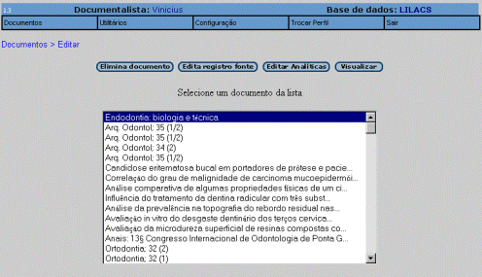
6.1.3 Indexar Documento

Esta opção deve ser utilizada quando se deseja descrever o conteúdo temático dos documentos, utilizando, para isto o, DeCS_Server.

Ao selecionar esta opção o programa abre um menu contendo os documentos já descritos na base de dados e 2 botões: Indexa Registro Fonte e Indexar Analíticas.

O Documentalista deve selecionar o documento que deseja indexar e uma das opções dos botões. Se a opção selecionada for Indexar Analíticas o programa abre outro menu listando as analíticas do documento. Deve-se selecionar uma analítica e clicar em Indexar analítica. O programa abre imediatamente a planilha onde estão os campos de dados usados na indexação, e o acesso ao DeCS Server.
Ao clicar em o programa abre a página deste vocabulário controlado:

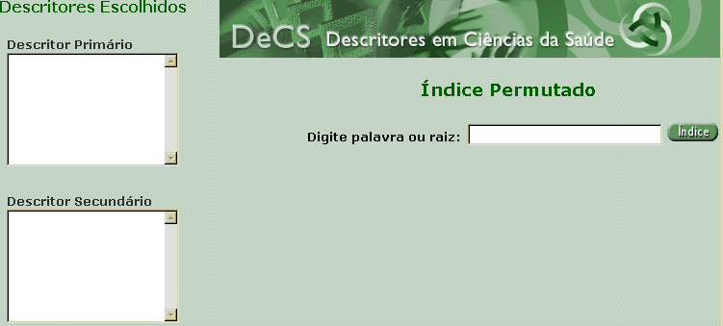
Para pesquisar os descritores basta digitar uma palavra ou raiz e clicar em Índice. O programa abre um menu com a lista de descritores que contém a palavra digitada. Deve-se selecionar uma e clicar em Mostrar. O programa abrirá uma página contendo as notas de definição e indexação do descritor, e também os qualificadores permitidos:
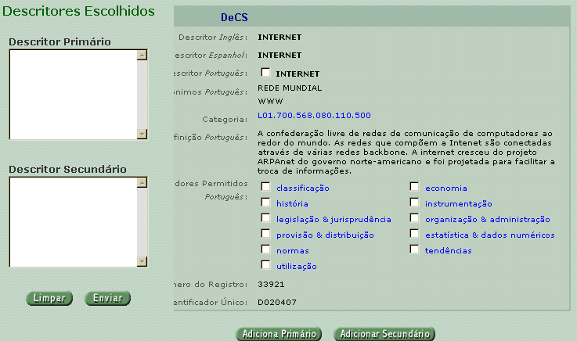
Deve-se selecionar o descritor e, se necessário, o(s) qualificador(es) que se aplica(m), e clicar em Adiciona Primário ou Adiciona Secundário. Automaticamente, o programa irá preencher os "boxes" que ficam do lado esquerdo desta página. Se necessário mais descritores, deve-se clicar em Nova Consulta e repetir a operação. Ao terminar, deve se clicar em Enviar e os descritores e respectivos qualificadores serão enviados para a planilha de indexação.

6.1.4 Certificar Documentos

Durante a descrição e a indexação de um documento, o sistema armazena os dados em uma base não certificada (temporária). Para o trabalho ser concluído, o Documentalista terá que certificar estes registros para que passem para a base de dados definitiva.
Ao certificar um registro, o sistema executa a consistência definida pelo Administrador para cada um dos campos. Se houver indicação de inconsistências, o Documentalista deve editar os registros até conseguir um relatório de que tudo está correto. Enquanto forem identificados erros, os registros serão mantidos na base de dados de trabalho do Documentalista para que sejam corrigidos. Após esse controle de qualidade, os registros serão transferidos para a base de dados definitiva, sendo eliminados da base de dados de trabalho do Documentalista.

6.2 Preenchimento dos Formulários

O programa permite o acesso às regras de preenchimento de cada campo, através de textos de ajuda, bastando, para acessá-los, clicar no nome do campo.

Ao especificar LILACS no campo Bases de Dados [04], o programa verifica o preenchimento de cada campo de dado, de acordo com as regras de Descrição Bibliográfica da Metodologia LILACS. Essa verificação é feita no momento de gravação do registro. Caso encontre alguma incompatibilidade com essas regras, o LILDBI avisa qual foi o erro encontrado e não permite a continuidade da gravação enquanto o erro não for corrigido. A finalidade desse recurso é contribuir para um melhor controle de qualidade das informações da base de dados LILACS.

6.3 Função Utilitários

Na função Utilitários existem as opções:
6.3.1 Importar Registros

Esta opção permite ao Documentalista importar registros de arquivos em formato LILACS.
Ao selecionar esta opção, o programa abre uma tela, onde o Documentalista tem a opção de ingressar um ISO, que pode ser do Tipo SciELO ou LILACS.

6.3.1.1 Arquivo de Importação Tipo LILACS

Os arquivos de importação do tipo LILACS são arquivos que tem o formato no padrão LILACS. Para efetivar a importação deve-se clicar em Ingressar ISO, preencher ou procurar o endereço do arquivo, clicar novamente em ingressar arquivo e finalmente em Importa ISO.

6.3.1.2 Arquivo de Importação Tipo SciELO

Os periódicos que fazem parte da base de dados LILACS e também do SciELO - Scientific Electronic Library Online (http://www.scielo.br/scielo.php?script=sci_alphabetic&lng=pt&nrm=iso) podem ter sua descrição bibliográfica importada, pois existe um programa que converte os arquivos SciELO em arquivos no formato LILACS.
Para efetivar a importação de um arquivo do tipo SciELO seguir os mesmos passos do item anterior mas, antes de clicar em Importar ISO, é necessário converter os caracteres dos registros a serem importados de ASCII para ANSI, bastando para isto clicar no botão Converte caracteres em ASCII para ANSI.

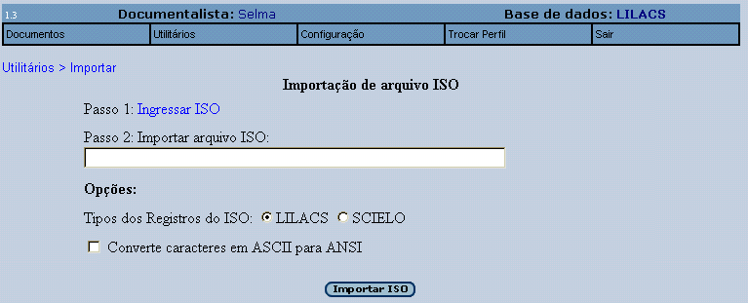

6.3.2 Exportar de Registros

Esta opção permite a exportação de registros para o diretório que o Documentalista desejar.
Para efetivar a exportação do(s) registro(s) é necessário selecionar um ou mais documentos da lista, e se necessário clicar no botão: Converte caracteres em ANSI para ASCII (está opção sempre deve ser usada quando os registros a serem exportados serão importados em programas da Metodologia LILACS em formato DOS).
Após selecionar o(s) documento(s) que se deseja exportar clicar em OK. O programa abre a tela de envio de registros, onde deve-se clicar em OK novamente e escolher o diretório e o nome que se deseja salvar o arquivo.

6.3.3 Cópia de Segurança

A opção Cópia de Segurança permite ao Documentalista criar uma cópia de segurança da base de dados ou restaurar uma já existente.

Ao selecionar o botão Criar o programa irá gerar um arquivo ISO da Base de Dados e abrirá uma caixa de diálogo do Windows que permitirá salvar o arquivo no computador pessoal.

Ao selecionar o botão Restaurar o programa irá abrir uma caixa de diálogo do Windows que permitirá selecionar o arquivo ISO que se deseja restaurar.

6.3.4 Reorganizar a Base

Esta opção libera espaço em disco, otimizando a base não certificada. Para efetivá-la basta clicar em confirmar.

6.3.5 Reinverter a Base

Esta opção deve ser utilizada quando se deseja gerar um novo índice de chaves de acesso (arquivo invertido), a partir dos formatos definidos na Tabela de Inversão de Campos – FST. Para efetivá-la basta clicar em Gerar novo índice.

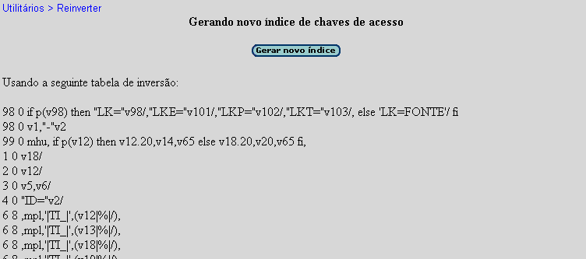

6.3.6 Desbloquear Registros da Base

Esta opção deve ser usada quando se deseja desbloquear registros que, por algum motivo, (queda de energia, sair do programa sem utilizar a opção Sair) ficaram bloqueados. Para efetivá-la basta clicar em Desbloqueia Registros.

6.3.7 Reiniciar a Base

Esta opção deve ser usada quando se deseja reinicializar a base de dados, isto é eliminar todos os registros da base de dados. Ao selecionar esta opção o programa abre a tela com as informações da base: diretório onde está localizada, status, e número de registros. Para efetivar a reinicialização (eliminação de todos os registros da base) basta clicar em Confirmar.

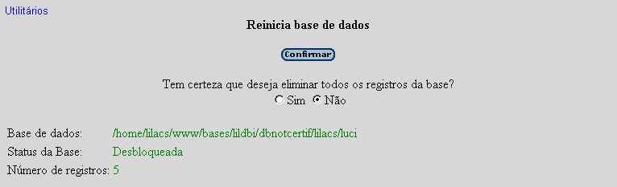
6.4 Função Configuração

A função Configuração deve ser usada quando o Documentalista deseja mudar o idioma do programa ou mudar a seqüência do número de identificação (ID). Ao selecionar está função o programa abre uma tela onde o Documentalista
pode selecionar outro idioma para trabalhar e mudar o número inicial do ID.

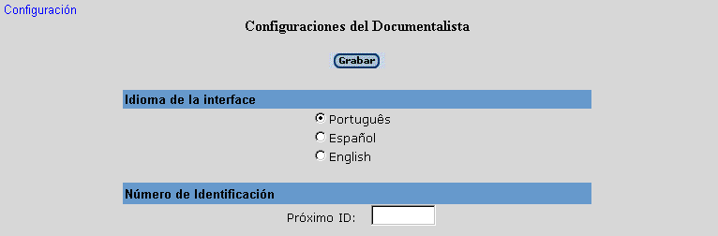

7. PERFIL EDITOR

O Editor tem como funções alterar, corrigir, completar os registros preenchidos pelos documentalistas e enviá-los, uma vez certificados, para a BIREME ou outro Centro Coordenador de Base de Dados. O Editor pode também gerar relatórios da(a) base(s) que certifica.

Na função do Editor existem as opções: Qualidade, Pesquisar, Estatísticas, Trocar Perfil e Sair.

7.1 Função Qualidade

Esta função deve ser usada quando se deseja fazer controle de qualidade na base de dados, em parte da base de dados ou em campos de dados específicos.

Quando esta opção é selecionada, o programa abre um menu com a lista de campos de dados e as opções de verificações disponíveis (duplicações, erros e avisos). Para fazer controle de qualidade em partes da base de dados, indicar os números dos registros (MFN) inicial e final.
Após selecionar o MFn inicial e final, os campos e as opções de verificações que se deseja, deve-se clicar em Verificar. O programa gerará um relatório, onde serão relacionadas as inconsistências e incompatibilidades com a Metodologia LILACS, caso existam.

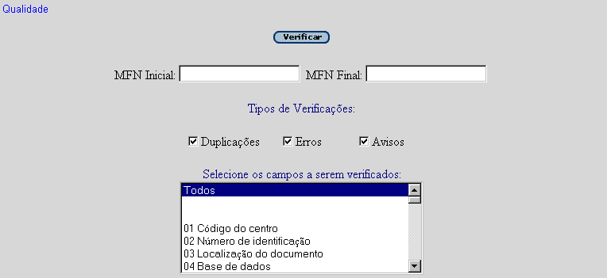

7.2 Função Pesquisar

Esta opção deve ser usada para fazer pesquisas na base de dados.

Ao selecionar a função Pesquisa, o programa abre uma página onde se tem acesso a uma interface de recuperação de bases de dados via Web (iaH!). As pesquisas na base de dados podem ser feitas tanto através de expressões booleanas quanto acessando os índices específicos.

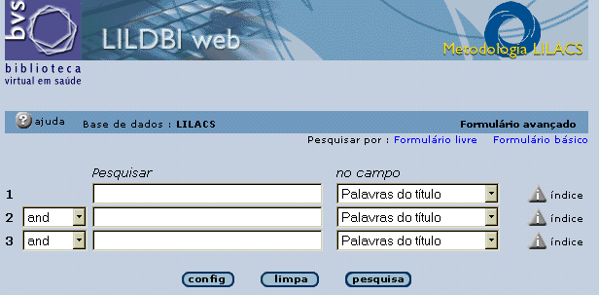
7.2.1 Envio de Registros

Além de servir para fazer pesquisas na base, a função Pesquisar deve ser utilizada sempre que o Centro Cooperante desejar enviar registros para a base de dados LILACS ou qualquer outra base de dados do Sistema LILACS.

7.2.1.2 Envio de Registros para a Base de Dados LILACS

Para efetivar um envio para a Base de Dados LILACS, deve ser feita uma pesquisa na base para recuperar os registros que tenham LILACS no campo de base de dados, e enviar o resultado clicando no botão Enviar resultado que fica acima do resultado da pesquisa.

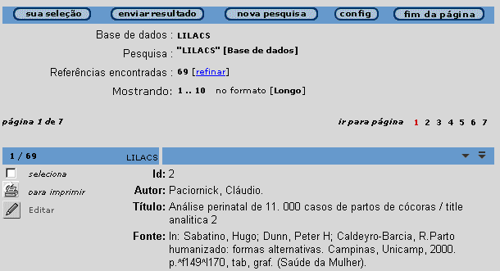
Cada Centro Cooperante deve ter o controle do que já foi enviado para a LILACS ou base de dados do Sistema LILACS, para que os mesmos registros não sejam enviados mais de uma vez, para isto o programa abre uma página de envio de registros, onde poderá ser especificado um intervalo de registros (MFN inicial e final) ou o envio de registros de todos os registros pesquisados. O formato de envio para a base de dados LILACS é sempre o ISO 2709.

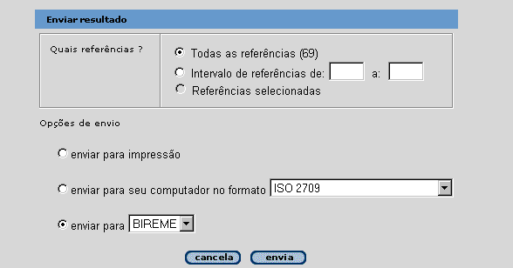

Após especificar quais referências e o formato a enviar, clicar em enviar para a BIREME e em Envia. O programa abrirá um tela com o nome do arquivo gerado e o total de registros a ser enviados.

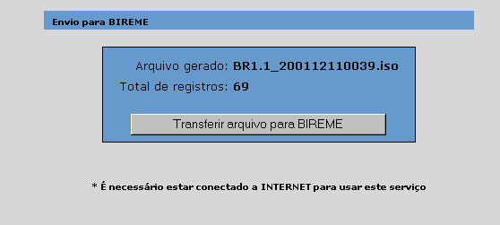
Para efetivar a transferência clicar em transferir arquivo para a BIREME, que o programa transferirá automaticamente o arquivo para o FTP da BIREME.

7.3 Função Estatísticas

Esta opção deve ser selecionada quando se deseja fazer estatísticas da base de dados. Ao ser selecionada esta opção, o programa abre um menu onde existem várias estatísticas pré-definidas, que podem ser executadas automaticamente, e também as opções de adicionar, eliminar ou alterar uma estatística.

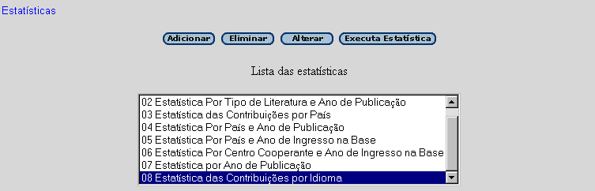

7.3.1 Executando uma Estatística

Para executar uma estatística, selecionar do menu o tipo de estatística que se deseja fazer e clicar em Executa Estatística . O programa apresentará uma tabela com o resultado da estatística solicitada.

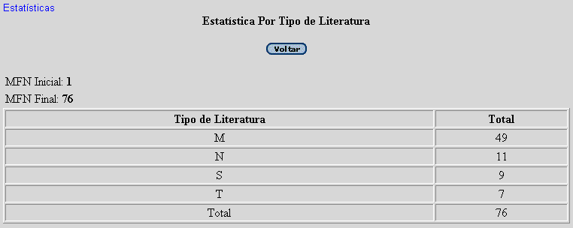
7.3.1.1 Definindo uma Nova Estatística

O programa permite que sejam definidas novas estatísticas, abrindo para isto
uma tela onde devem ser preenchidos campos com as definições da nova estatística que se deseja definir.

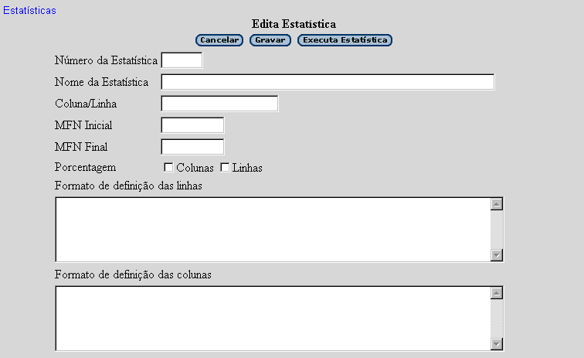

7.3.1.2 Alterando uma Estatística

Pode-se ainda alterar uma estatísticas existente. Ao clicar nesta opção o
programa abre uma tela com as informações da estatística para serem reeditadas, após fazer as alterações desejadas basta clicar em Gravar para salvar as modificações realizadas.
Deve ficar claro que para criar, ou modificar as estatísticas já existentes, deve-se conhecer os campos da base de dados a ser pesquisada e a linguagem de formato do CDS/ISIS.

7.3.1.3 Eliminando uma Estatística
O programa permite a eliminação de estatísticas existentes. Para isto, deve-se selecionar a estatística que se deseja deletar e clicar em Eliminar, o
programa dá uma mensagem informando o número e o nome da estatística que será eliminada. Após verificar se as informações estão corretas clicar em Confirmar.

